**اعضا گروه:**

* آرمین گرامی راد ۴۰۱۱۱۰۶۳۱
* علیرضا اعلایی ۴۰۱۱۱۰۵۹۱
* محد امین علی اکبری ۴۰۱۱۰۶۲۳۳

**هدف از انجام آزمایش:**

بطور کلی در این آزمایش با قطعات اولیه آزمایشگاه کار می‌کنیم تا پیچ و خم کار با ابزار های متفاوت را بیازماییم. همچنین اقدامات اولیه برای چک کردن سلامت لوازم و ابزار را یاد میگیریم.

**تراشه و قطعات استفاده شده:**

|  |  |
| --- | --- |
| نام قطعه | تعداد |
| برد بورد | ۱ |
| مقاومت ۳۳۰ اهم | ۱ |
| مقاومت ۱ کیلو اهم | ۱ |
| LED | ۱ |
| پتاسیومتر | ۲ |
| تراشه ۷۴۰۴ | ۲ |

**شرح آزمایش و نتایج هر قسمت:**

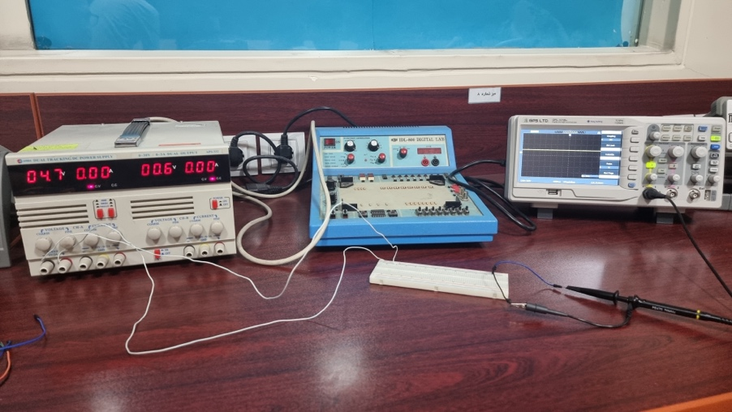الف: برای اندازه گیری ولتاژ خروجی از منبع تغذیه. دو خط افقی برد بورد رو هر یک با استفاده از سیم مفتولی به یکی از پایه‌های منبع تغزیه متصل کردیم. سپس دو سیم از هریک از خطوط خروجی گرفتیم و به سیم مخصوص برای اتصال به اسکوپ وصل کردیم همانند تصویر ۱. با استفاده از اسکوپ و تصویر ۲ می‌توانیم ببینیم که خروجی از حالت صفر فاصله دارد و با استفاده از مقیاس‌بندی اسکوپ در می‌یابیم که ولتاژ خروجی چیزی در حدود ۵ ولت هست.

تصویر 1

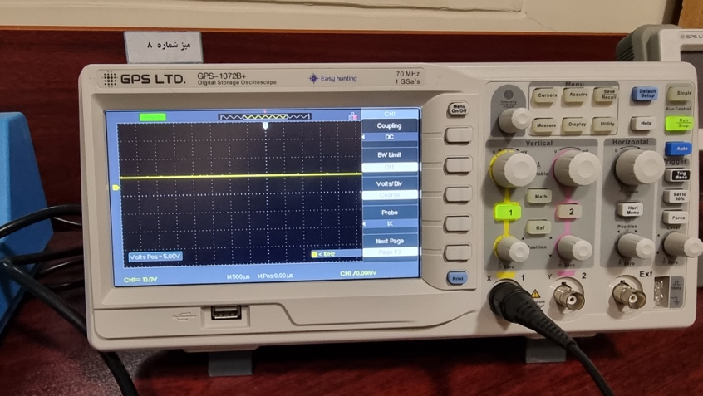

تصویر 2

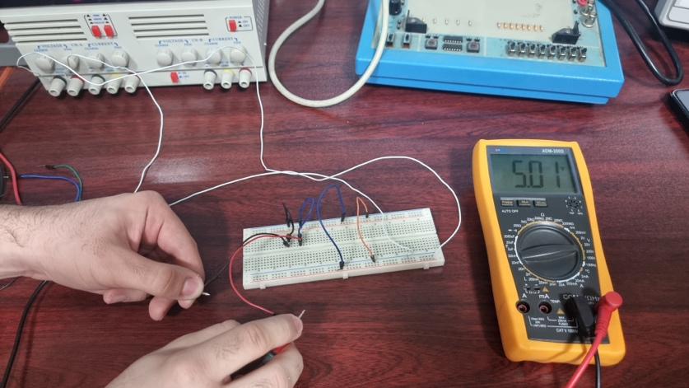ب: در این قسمت سعی کردیم با چند اتصال به نقاط متفاوت برد بورد هم از سلامت آن اطمینان حاصل کنیم هم نحوه اتصالات را در بیابیم؛ که طی آن در یافتیم که اتصال ۲ خط اول و آخر آن بصورت افقی و مابقی خانه ها بصورت عمودی هست و از وسط برد از مابقی خط عمودی جدا می‌شود. در تصویر ۳ می‌توانید یکی از اتصالات انجام شده را ببینید.

تصویر 3

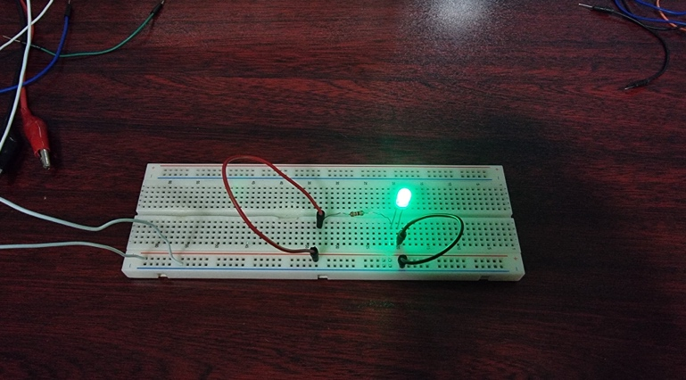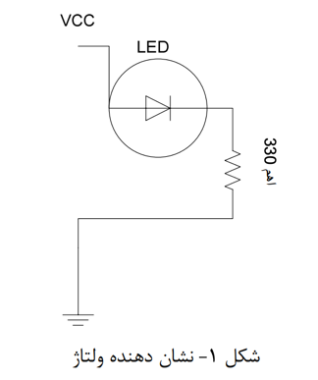پ: در این قسمت یک نشان‌دهنده بسیار ساده ولتاژ ساختیم که با توجه به شکل ۱ پیاده سازی شده است و در تصویر ۴ پیاده‌سازی شده است.

تصویر 4

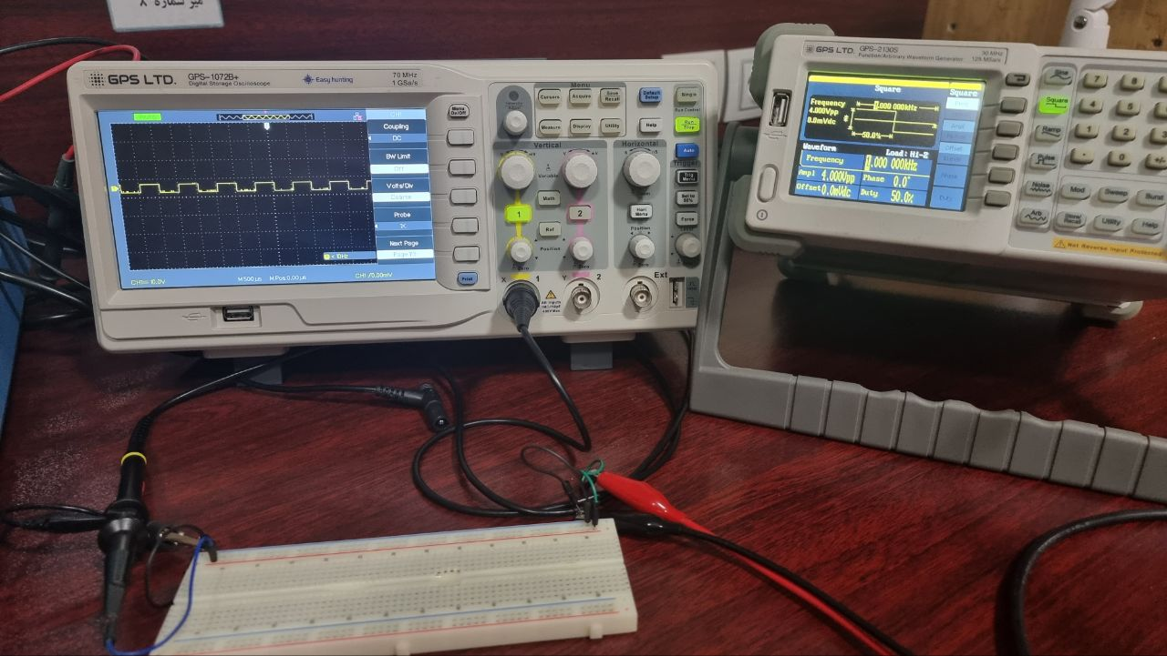ت: حال برای رویت خروجی پالس ساعت مدار به شکل زیر می‌بندیم:

تصویر 5

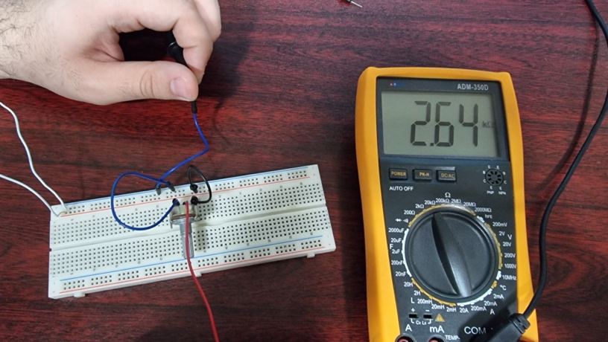ث: مدار پیاده‌سازی شده را می‌توانید در تصویر۶ ببینید که مقاومت آن در یک حالت بخصوص توسط مولتی‌متر اندازه گیری شده.   
در دو تصویر ۷ و ۸ می‌توانید ببینید که برای حالت های مشابه (کمینه مقاومت) دو پتاسیومتر اختلاف ولتاژ های متفاوتی داریم که نشان دهنده تفاوت این دو پتاسیومتر هست.

تصویر 6

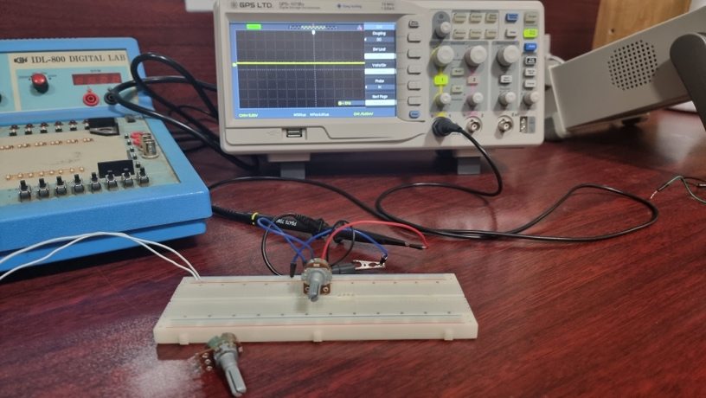

تصویر 7

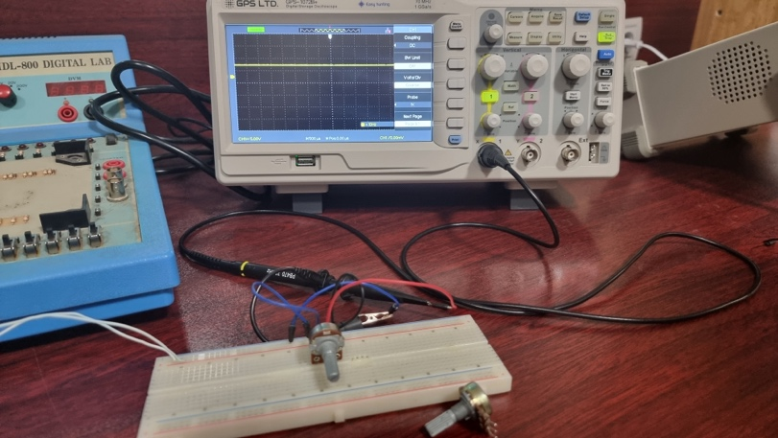

تصویر 8

ج: با استفاده از تصویر کاتالوگ (تصویر ۹) پایه‌ها را شناسایی کردیم. سپس مدار به شکل تصویر ۱۰ پیاده سازی کردیم.  
هنگامی که ورودی ۵ولت را به پایه ۱ میدادیم، خروجی ۰ را دریافت می‌کردیم (تصویر ۱۱) و هنگامی که ورودی ۰ را به پایه ۱ میدادیم، خروجی ۱ و خورده‌ای ولت را دریافت می‌کردیم (تصویر ۱۲) (در حالی که باید ۵ ولت می‌بود. در قسمت چالش‌ها توضیحات بیشتری داده شده). با توجه به طرز کارکرد مدار (NOT کردن ورودی) همین خروجی‌ها انتظار می‌رفت.

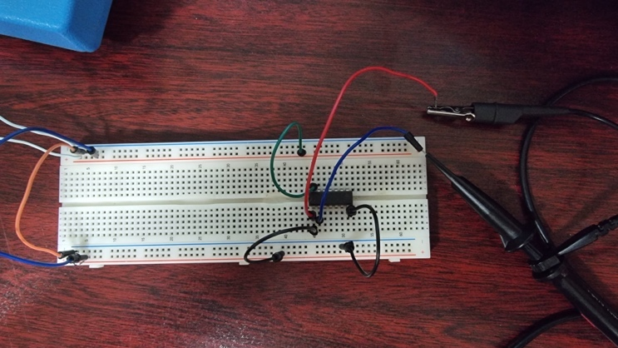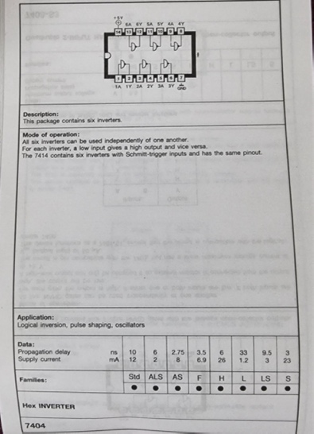

تصویر 9

تصویر 10

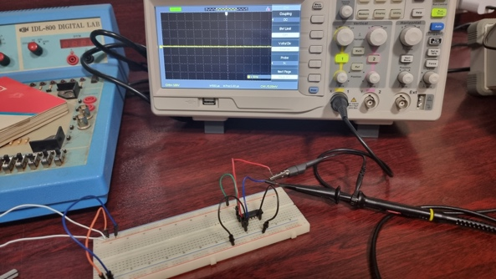

تصویر 11

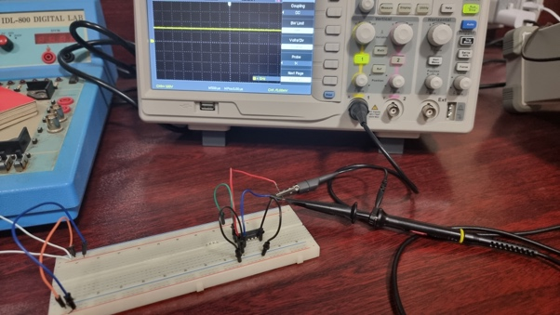

تصویر 12

چ: نتایج مطابق قسمت قبل هست با این تفاوت که در حال خروجی ۱، کمی ولتاژ پایین‌تر هست (مقیاس ولتاژ اسکوپ در این قسمت دوبرابر شده تا دقت بالاتر برود). تصاویر ۱۳ و ۱۴ را مشاهده بفرمایید.

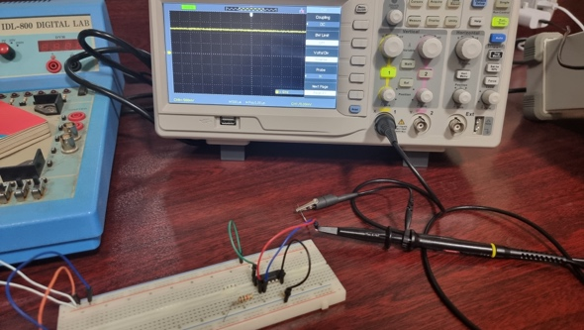

تصویر 13

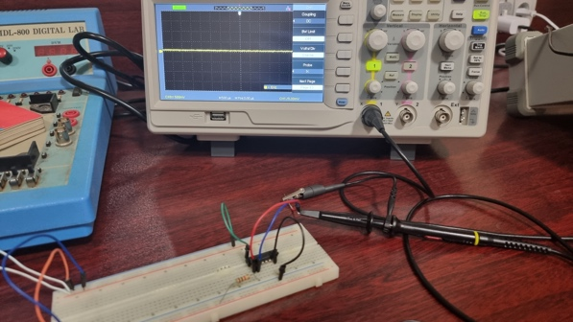

تصویر 14

ح: مدار خواسته شده را پیاده‌سازی می‌کنیم و دو خروجی از آن میگیریم ۱۵ تا ۱۸ مشخصه انتقال را بتوانیم بصورت دقیق ببینیم. بطور کلی روند تغییر ولتاژ ورودی و تاثیر آن بر ولتاژ خروجی را می‌توانیم در تصاویر تا ببینیم. رنگ بنفش در اسکوپ نشان‌دهنده ورودی پایه ۱ و رنگ زرد نشان‌دهنده خروجی پایه ۲ هست.

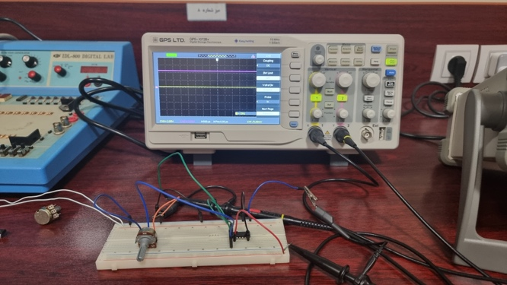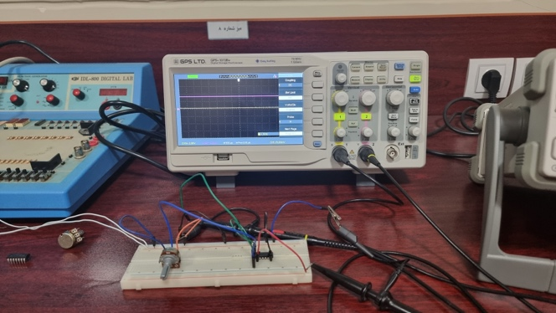

تصویر 15

تصویر 16

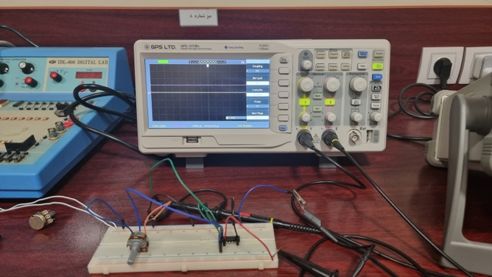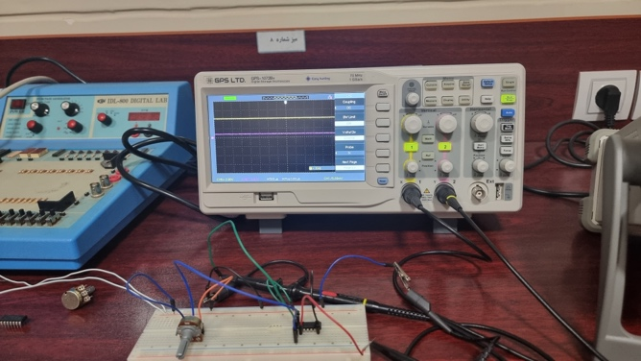

تصویر 17

تصویر 18

با توجه به داده‌های گردآوری شده، مشخصه انتقالی مدار فوق چنین هست:

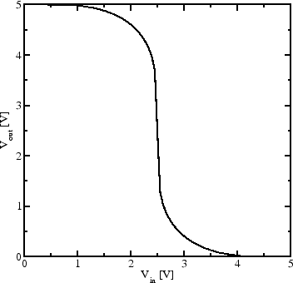

**چالش‌ها:**

* در قسمت «ث» در وهله اول مولتی‌متر میزان مقاومت را نشان نمی‌داد، بدلیل آنکه اردر مقاوت ست شده بر روی مولتی متر از مقاومت پتاسیومتر بالاتر بود.
* در قسمت ج در تصویر ۱۱ می‌توانید مشاهده کنید که خروجی مدار با وجود آنکه ۱ هست ولی معادل اندازه ولتاژ منبع تغذیه یا همان ۵ ولت نیست. پس از انجام آزمایش در حالت‌های متفاوت دریافتیم که تراشه بکار رفته ایراد دارد و پس از تعویض آن مشکل ذکر شده رفع شد. در نظر داشته باشید این ایراد در روند کلی آزمایش اختلال فاحشی ایجاد نمی‌کرد بدلیل آنکه هدف از این آزمایش در این قسمت صرفا ۱ شدن خروجی بود.